产品名称 | 密级
 | 机密
产品版本 | 共11页

XX逻辑架构设计说明书

拟制 |  | 日期 | yyyy-mm-dd
审核 |  | 日期 | yyyy-mm-dd
批准 |  | 日期 | yyyy-mm-dd

修订记录
日期 | 修订版本 | 修改描述 | 作者
yyyy-mm-dd | 1.0 | 初稿完成 | 姓名（工号）
yyyy-mm-dd | 1.1

目 录
1 简介 6
1.1 范围 6
1.2 文档结构 6
1.3 假设和约束 6
1.4 对领域架构的遵从 6
1.5 对已有架构的借鉴和反思（可选） 6
2 架构目标和架构需求 6
2.1 架构目标 6
2.2 架构需求 6
3 逻辑架构设计模型 7
3.1 系统逻辑架构 7
3.1.1 概览 7
3.1.2 子系统职责 7
3.1.1 接口职责 8
3.2 <XX>子系统逻辑架构 8
3.2.1 概览 8
3.2.2 FM职责 8
3.2.3 接口职责 8
3.3 <YY>子系统逻辑架构 8
4 依赖性分析与设计 8
5 质量属性分析与设计 8
5.1 <xxx质量属性>分析与设计 8
5.2 <yyy质量属性>分析与设计 9
6 框架（可选） 9
7 设计原则和设计模式（可选） 9
8 关键用例设计 10
9 备注和附录 10

表目录
表1 样表：架构需求 7
表2 样表：子系统职责表 8
表3 样表：子系统接口职责表 8

图目录
图1 样图：XX产品逻辑架构 7
图2 样图：框架模型 9
图3 样图：用序列图表示用例 10

Key words 关键词：Key words are required in both Chinese and English, so that foreigners can search conveniently. 为方便外籍人士检索，此处应提供中英文版
Abstract 摘要：Abstract is required in both Chinese and English, so that foreigners can search conveniently. 为方便外籍人士检索，此处应提供中英文版
术语和缩略语清单：
术语/缩略语 | 描述
MPLS (Multiprotocol Label Switching) | MPLS（多协议标签交换）是提高电信网络性能的一种机制。在MPLS网络中根据数据的标签确定下一跳的节点

简介

范围
写作说明：本文档默认使用的Word格式是“正文缩进”。作者在写作文档主体时，请在菜单“样式和格式”中选择“正文缩进”样式。其它需要用到的表格、图、编号、列表等也已经预定义了样式，请尽量使用已有样式，不要自定义样式。
可以使用本模板描述从系统到模块的分解；也可以只分解到子系统，然后按子系统输出子系统层面的多篇架构文档。
本章节简要描述本篇架构设计的范围，包括架构设计的影响范围。

文档结构
本小节应对此架构文档的结构进行简要说明，说明文档中其他部分所包含的内容，并解释此架构文档的组织方式。

假设和约束
本章节罗列假设和约束，包括环境特征、用户特征、软硬件约束、遵守的标准、已知的问题等。

对领域架构的遵从
若本产品遵从所在产品领域的架构，则本章节描述产品的逻辑架构对相应领域架构的遵从情况。通过应用领域架构，以适应本产品的差异性：
1、 本产品在功能、性能、可靠性等方面与领域其他产品存在差异；
2、 硬件运行环境差异性。本产品采用与领域其他产品不同的硬件平台，这包括采用不同的CPU、NPU、DSP、ASIC，不同的规模（单框、多框），不同的通信方式等；
3、 软件运行环境差异性。如本产品应用的OS、DBMS、其他集成的软件；
4、 系统演进过程中，本产品不同版本之间出现的纵向的差异性。

对已有架构的借鉴和反思（可选）
如果借用了已有产品的架构思路，或者含有对已有产品的架构改进的目标，在此描述继承和优化策略。

架构目标和架构需求

架构目标
简要描述逻辑架构设计要达到的高层目标或要解决的关键问题，例如尽量重用已有功能模块以尽快推向市场、或尽量考虑逻辑架构的长期演进。

架构需求
简要描述对逻辑架构有重大影响的那些需求（包括功能需求和质量属性需求），也可以以链接的形式给出，比如给出指向架构需求的链接。
- 样表：架构需求
架构需求名称 | 简要描述 | 备注

逻辑架构设计模型
逻辑架构规定了系统由那些逻辑元素组成，以及这些逻辑元素之间的关系。逻辑元素即某种级别的功能模块（Function Module），简称FM。
首先用UML类图的形式给出逻辑架构设计模型的全局概览。对图进行简略的、必要的解释。详细的解释和对设计理由的陈述在后续章节展开。
通常需要多张类图，按子系统或按平面、层来分别描述。

系统逻辑架构

概览
在此描述系统由哪些子系统组成。
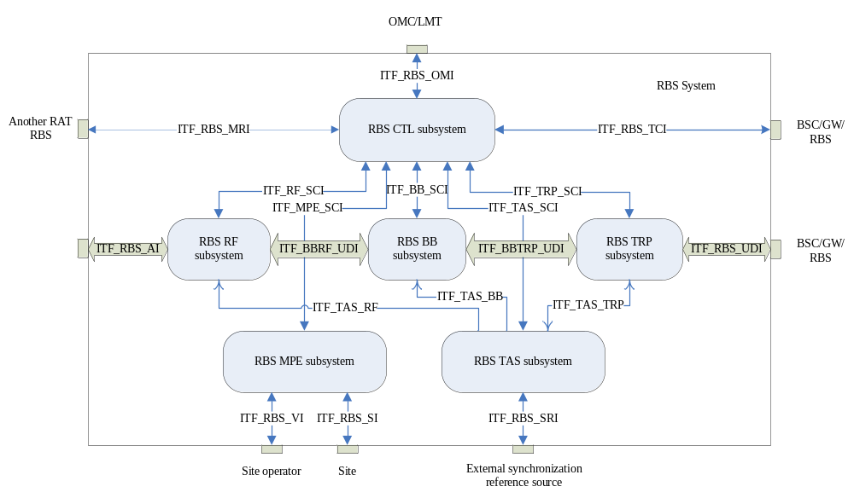
- 样图：XX产品逻辑架构

对上面的模型进行简要说明。

子系统职责
描述子系统职责，用类似下面的表格表述。
- 样表：子系统职责表
子系统名称 | 职责
RBS-RF | 。。。。。。

接口职责
描述子系统间的接口职责，用类似下面的表格表述：
- 样表：子系统接口职责表
接口名称 | 接口类型 | 涉及的子系统 | 职责 | 备注
ITF_TRP_SCI | 消息通信 | TRP，CTRL | 。。。。。。

<XX>子系统逻辑架构

概览
在此描述本子系统由哪些功能模块（FM）组成。

FM职责
描述FM职责，格式同“子系统职责表”

接口职责
描述FM间的接口职责，格式同“子系统接口职责表”

<YY>子系统逻辑架构

依赖性分析与设计
描述子系统/FM之间的依赖关系，说明此种依赖设计的理由。如果采用了某种模式来优化、解决依赖问题，也需要在此阐述。

质量属性分析与设计
质量属性包括：性能，可靠性,，可服务性，节能减排，安全性, 兼容性, 可扩展性，可供应性等，架构设计要特别关注这些内容。
在进行各个质量属性的设计时，都要综合考虑成本。

<xxx质量属性>分析与设计
描述某类质量属性的详细的分析与设计过程，含冲突解决和权衡分析内容，通常按场景描述。
例如对可靠性这一质量属性的实现策略可能如下描述：
支持场景1：若场站1断电，要求在3秒内将任务重定向到场站3，系统总成本应比竞争对手低20%。
决策：xxx产品的可靠性不能低于竞争对手，竞争对手提供了相似的保护功能。由于重定向的时间指标为3秒，容易达到，为了控制成本，可以用软件的方式实现
实现策略：调度中心通过一个心跳检测FM，保持和工作场站的持续通信，当检测到心跳停止时将任务重定向到备份场站

支持场景2：若磁盘出现故障，要在5分钟内重启
......

<yyy质量属性>分析与设计
…

框架（可选）
描述逻辑架构中所涉及的框架，如下图所示：
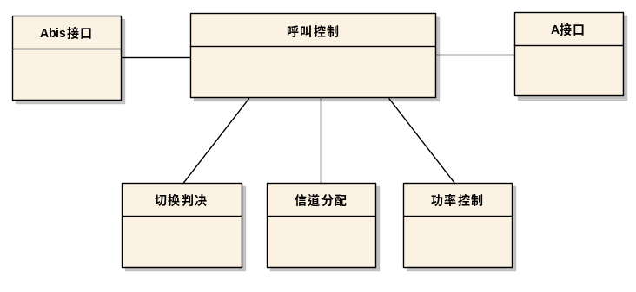
- 样图：框架模型
在图后描述框架的下列内容：
1、 框架设计思想，如：框架的过程引擎（描述框架支持的通用业务规则），建议采用序列图的方式描述
2、 框架的扩展点（框架如何支持扩展和定制）

设计原则和设计模式（可选）
描述逻辑架构确定的设计原则，用来约束系统设计和开发活动，例如上层可以调用下层，下层不能调用上层，不能跨层调用。
提炼、总结（对于自己提出的潜在的模式）或罗列（对于借鉴而来的模式）出本逻辑架构使用的架构模式。对每一个模式的描述包括下列内容：
模式名：xxx
动机：说明此模式解决了本架构中何种特定问题
结构：建议采用UML对模式中的类进行图形描述，使用交互图等来说明对象之间的请求序列和协作关系。
效果：此模式怎样支持它的目标？此模式的优点及其副作用
对于广泛使用的模式，可以省略“结构”部分的描述。

关键用例设计
通过描述各个功能模块之间的消息交互（含数据定义），说明逻辑架构对关键的功能需求的满足情况，以便更好的验证和理解逻辑架构。
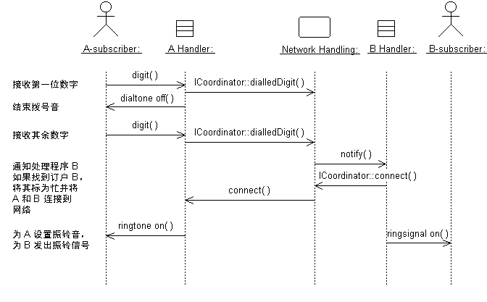
- 样图：用序列图表示用例

备注和附录
本章节描述需要说明的附加内容。

